TECHNOLOGIE - TECHNISCH TEKENEN NAAM: ……………………………. KLAS: ……………

Eindopdracht
De eindopdracht bestaat uit twee onderdelen:
- de drie aanzichten tekenen van een figuur en;
- de maten van de figuur in normschrift aangeven.
Teken van de volgende twee figuren de verschillende aanzichten en zet de maten van figuur in normschrift erbij.

Figuur 1

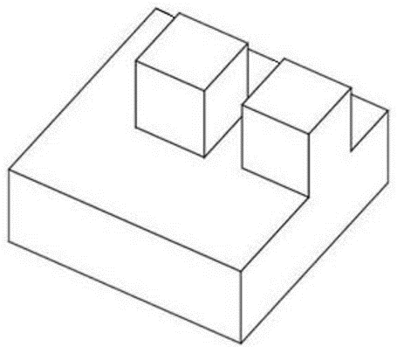

B.A.
V.A. | Z.A.

Figuur 2

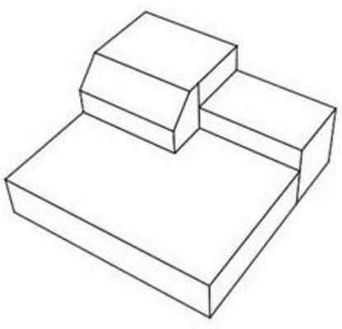

B.A.
V.A. | Z.A.

Rubric Technologie Eindopdracht
O | V | G
 | De maten van de figuren komen overeen met de aangegeven maten.
 | De maten zijn in millimeters gegeven.
 | De maatlijnen lopen evenwijdig met de lijnen van de figuur.
 | De hulplijnen lopen in het verlengde van de figuur.
 | De maat- en hulplijnen kruisen elkaar niet.
 | De maataanduiding staat boven en in het midden van de maatlijn.
 | De maataanduiding is in normschrift geschreven.
 | De juiste aanzichten zijn getekend: vooraanzicht, bovenaanzicht en zijaanzicht.
 | De maten in de aanzichten komen overeen met de maten in de figuur.

